《国际人才引进、创新网络与中国企业关键核心技术赶超》
数据情况说明

本文所用数据来源于CNRDS数据库和境外来中国大陆工作专家统计调查资料汇编。然而，上述两个数据库均不是可以免费获得的公开数据库。具体如下：
- CNRDS数据库情况说明
CNRDS数据库为学校订购的数据库，且面向本单位师生具有使用权（详见图1）。在注册CNRSD数据库时，平台需要填写工作单位、电话等个人信息，并进行身份验证（详见图2）。在签署数据使用协议时，明确注明了“承诺不把我司提供的数据的全部或部分资料和数据以任何形式转移、出售和公开给任何第三者”“承诺只供本人有署名的研究项目中使用”等条款（详见图3）。因此，根据协议，我们无权公开该数据，特此说明。

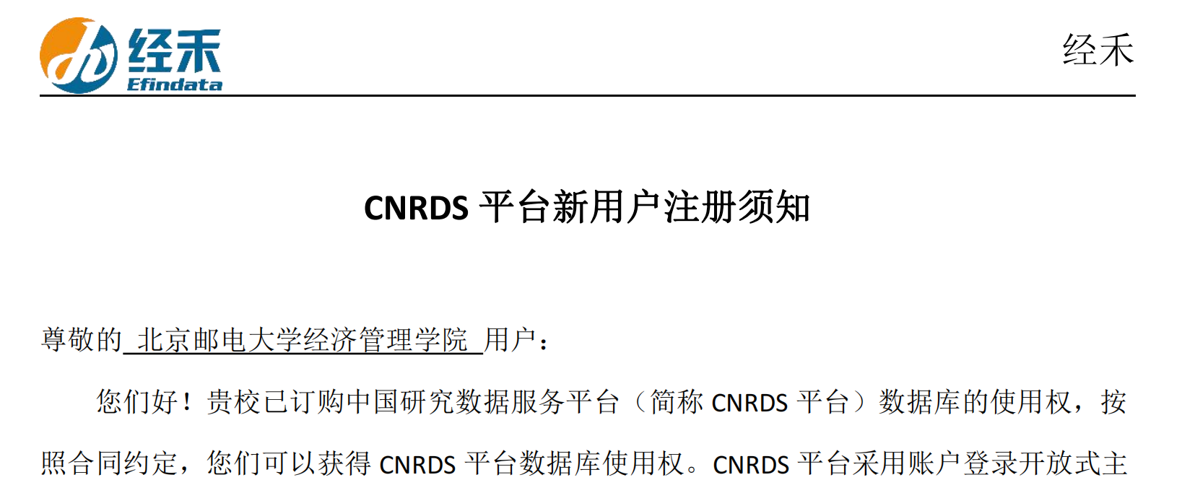
图1 CNRDS数据使用权说明
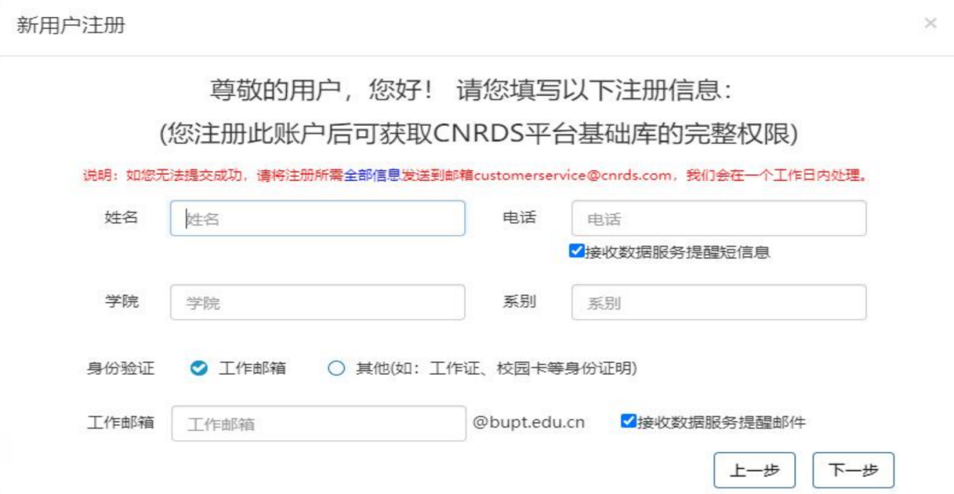
图2 CNRDS新用户注册页面

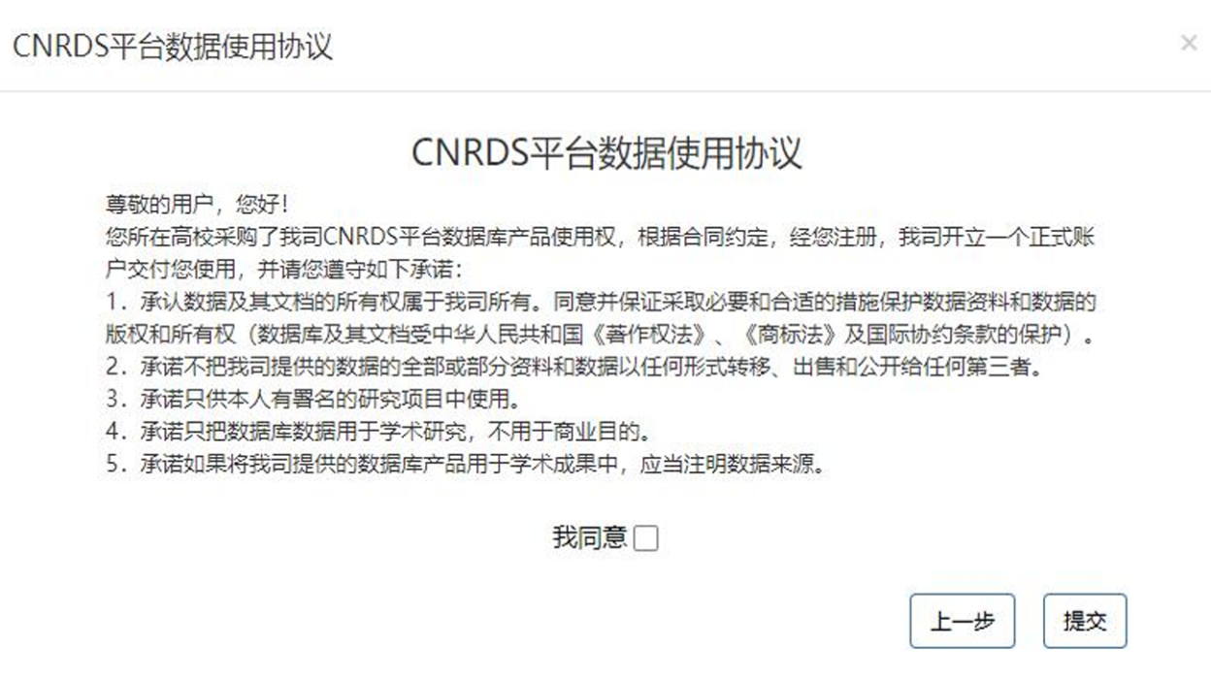
图3 CNRDS数据使用协议

- 《境外来中国大陆工作专家统计调查资料汇编》情况说明
本文所用的国际专家数据来源于2000-2015年《境外来中国大陆工作专家统计调查资料汇编》，该数据为我们研究团队购买的数据资料。根据当当图书信息，该数据单册价格约为580元（例如图4和图5）。除较高的数据购买费用外，由于该数据为本文资料，数据录入工作量很大，我们还额外支付了较高的数据录入劳务费用。因此，鉴于该数据较为珍贵且使用成本较高，我们申请豁免公开该数据，敬请理解。
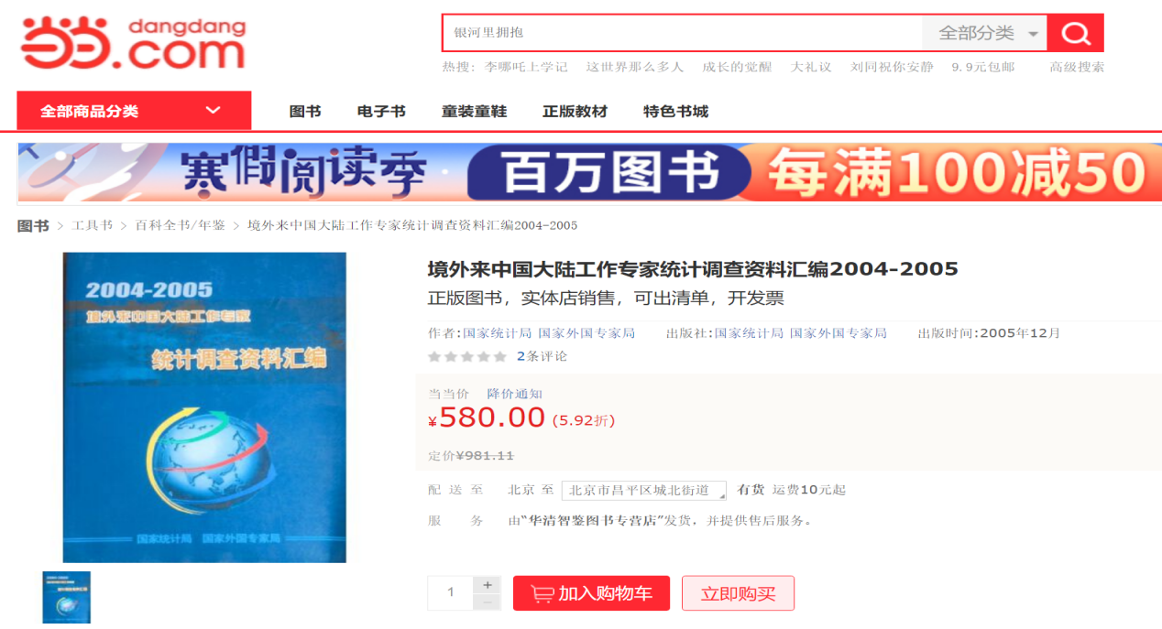
图4 当当图书信息I

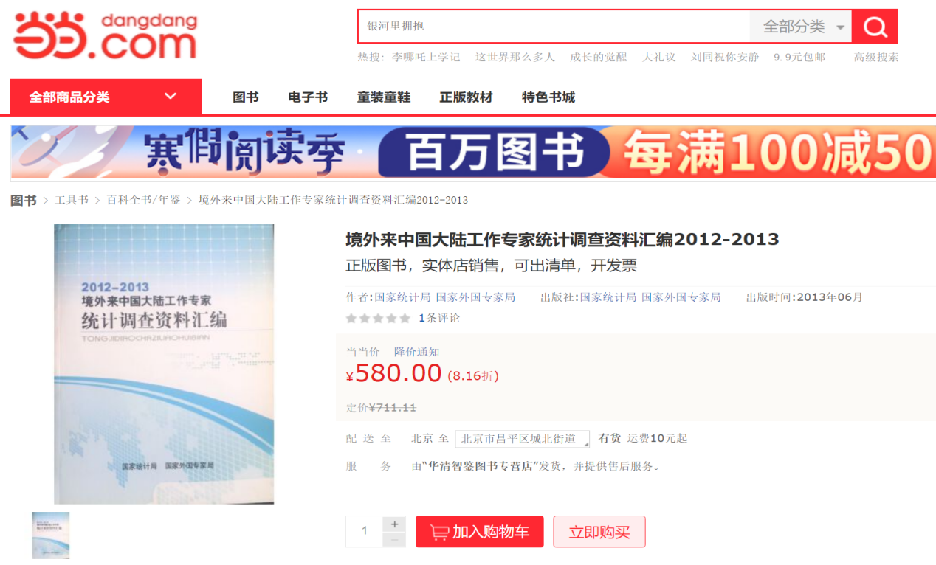
图5 当当图书信息II

总之，鉴于本文所用CNRDS数据库和国际专家数据的实际情况，特向《财经研究》编辑部申请豁免公开实证数据。此外，为了便于后续研究者推进相关研究，我们在论文中对核心指标的基本情况、测算方法等均进行了详细说明，并将公开Stata 16的do文件，上述资料均可为后续研究者提供有益参考。

